**3.16. Модуль Комендант**

Модуль «Комендант» предназначен для формирования приказов о заселении/выселении в дома студентов. Бизнес-процесс Комендант направлен на достижение следующих целей:

* организация работы комменданта: заселение/выселение студента

Субъекты (Пользователи): коменданты.

Объекты: приказы о заселении и выселении студентов

Роли:

Проректор по социальному развитию просматривает список абитуриентов в представлении и окончательно утверждает список абитуриентов, которые будут заселенны в Доме студента. В случае, если проректор Отклоняет представление, представление снова уходит заместителям декана по УМВР, заместители деканов вносят необходимые поправки и обратно отправляет представление проректору для утверждения.

После утверждения представления проректором заместитель декана распечатывает по УМВР распечатывает список абитуриентов для заселения, визирует его у декана факультета, ставит печать факультета и передает бумажную версию заведующему Дома студентов.

В системе рассмотрены варианты автозаселения и заселения комедантом. При автозаселении, после утверждения представления места в комнатах в домах студентов распределяются автоматическим образом. Также формируется ордер с указанием номера комнаты и с датой приказа. Номера комнат распределяются в зависимости от указанного пола и гражданства на личной карточке студента. Заселенных студентов через автозаселения комендант может увидеть в истории действий над студентами. А при обычном заселении комендант делает приказ на заселение вручную.

Функционал модуля Комендант представлен функциями, которые определены в следующие блоки: Приказы о заселении в дома студентов, история действий над студентами для домов студентов:

1. *Комнаты в доме студентов-* функция предназначена для добавления и редактирования комнаты.
2. *Приказы о заселении в дома студентов* – функция предназначена для заселения и выселения студентов.
3. *История действий над студентами для домов студентов*- просмотр обработанных приказов.
4. *Отчеты* – коменданту доступны отчеты по домам студентов.

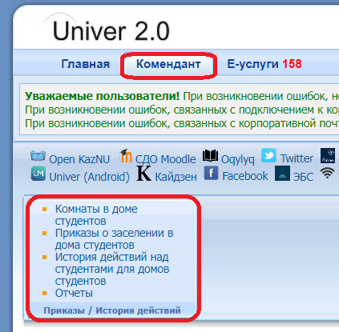

Рисунок 3.16.1- Модуль «Комендант»

**Комнаты в доме студентов**

Функция *Комнаты в доме студентов* позволяет коменданту добавлять и редактировать комнаты.

Для добавления комнаты необходимо выполнить следующие действия:

* Во вкладке Комендант выбрать Комнаты в доме студентов;
* В открывшемся окне выбрать *Добавит*ь;

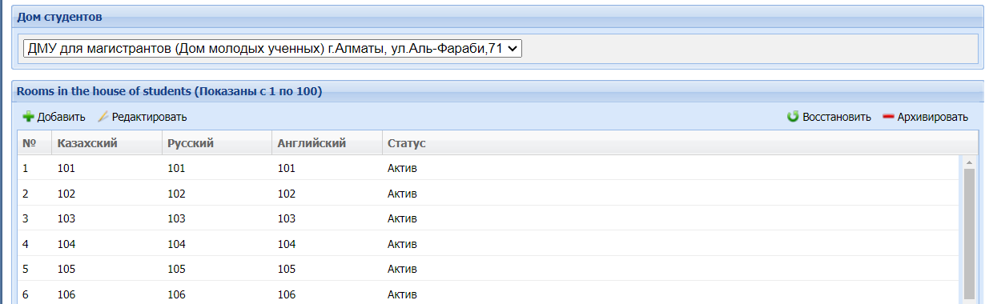

Рисунок 3.16.2- Комнаты в доме студентов

* Далее добавить комнату (казахский/русский/английский);
* А также этаж, вместимость, секции;
* Нажать на кнопку *Сохранить*.

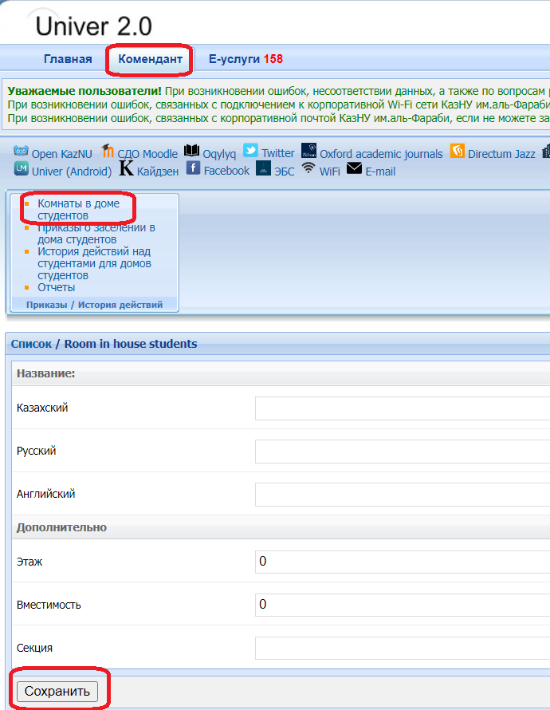

Рисунок 3.16.3- Добавление комнаты в доме студентов

Для редактирования комнаты необходимо выполнить следующие действия:

* Во вкладке Комендант выбрать Комнаты в доме студентов;
* В открывшемся окне выбрать комнату;
* Нажать на кнопку *Редактировать*;

Изображение выглядит как текст, Шрифт, линия, число

Контент, сгенерированный ИИ, может содержать ошибки.

Рисунок 3.16.4- Выбор комнаты в доме студентов

* Далее отредактировать комнаты;
* Нажать на кнопку *Сохранить*.

Рисунок 3.16.5- Редактирование комнаты в доме студентов

***Приказы о заселении в дома студентов***

Функция *Приказы о заселении в дома студентов* позволяет коменданту заселять и выселять студентов

Для заселения и выселения студентов необходимо выполнить следующие действия:

* Во вкладке Комендант выбрать Приказы о заселении в дома студентов;
* В открывшемся окне выбрать тип приказа *заселение/выселение/выселение без последующего заселения;*
* При выборе приказа о заселении нужно указать дату приказа\дом студентов\факультет;
* Нажать кнопку *Найти студентов*. Для точного поиска можно указать фамилию и имя студента.

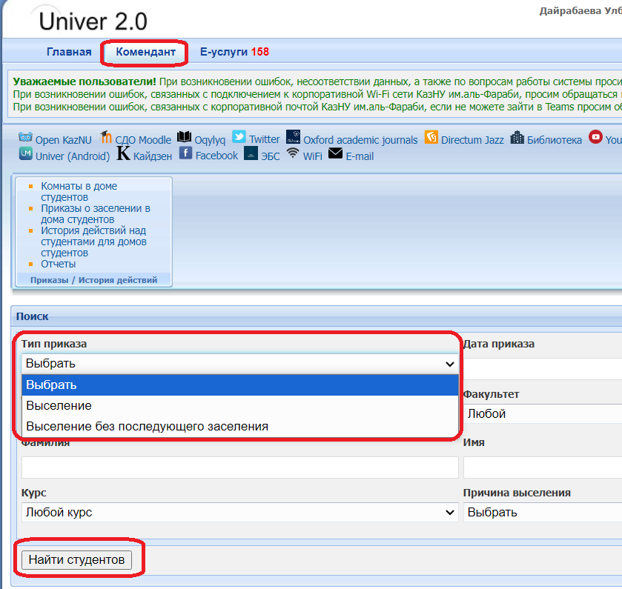

Рисунок 3.16.6-Приказ о выселении студента

При выборе приказа о выселении и выселении без последующего заселения нужно указать дату приказа\дом студентов\факультет\причина выселения\академический год и нажать кнопку *Найти студентов*.

Изображение выглядит как текст, снимок экрана, число, программное обеспечение

Контент, сгенерированный ИИ, может содержать ошибки.

Рисунок 3.16.8 - Приказ о выселении

Выбираем студентов из списка и сохраняем приказ нажав на кнопку *Сохранить*.

Изображение выглядит как текст, программное обеспечение, число, Шрифт

Контент, сгенерированный ИИ, может содержать ошибки.

Рисунок 3.16.9 – приказ на выселение

**История действий над студентами для домов студентов**

Функция *История действий над студентами для домов студентов* позволяет коменданту

просматривать статус приказов

Для просмотра необходимо выбрать:

* Ограничения по фильтру;
* Нажать на кнопку *Найти историю действий.*

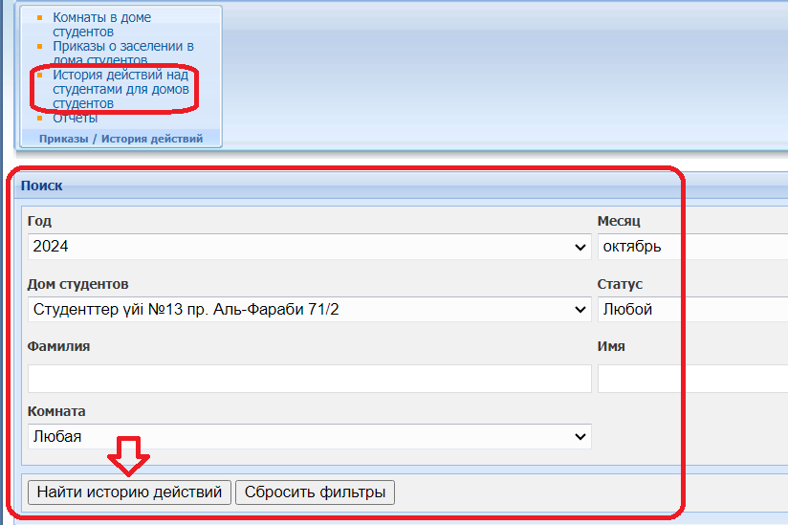

Рисунок 3.16.10 – Поиск историй действий

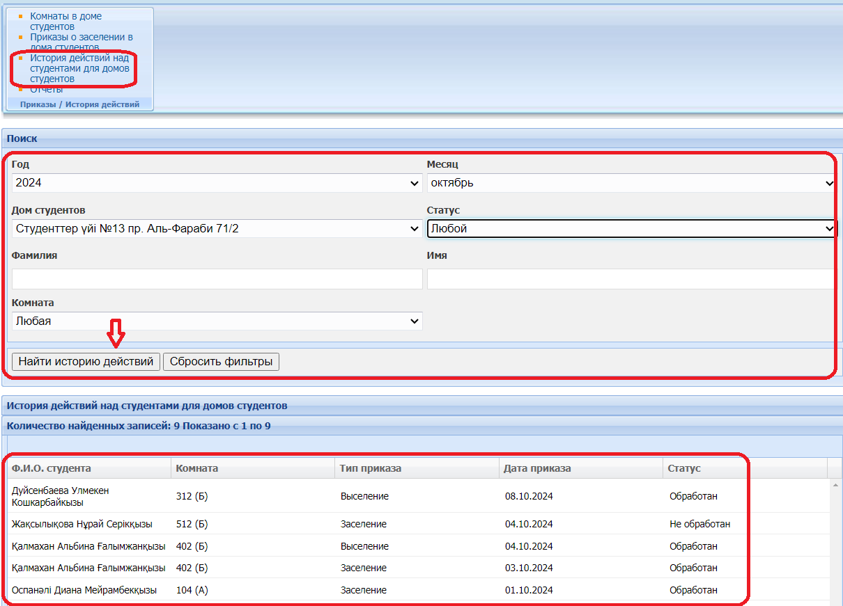

Рисунок 3.16.11 – История действий над студентами для домов студентов

В открывшемся окне можно просмотреть список приказов*, Не обработанные* и *Обработанные* записи и можно Редактировать дату приказа и *Обработать*:

* выберите запись;
* нажмите на кнопку *Редактировать/Обработать* (рис.3.16.11)

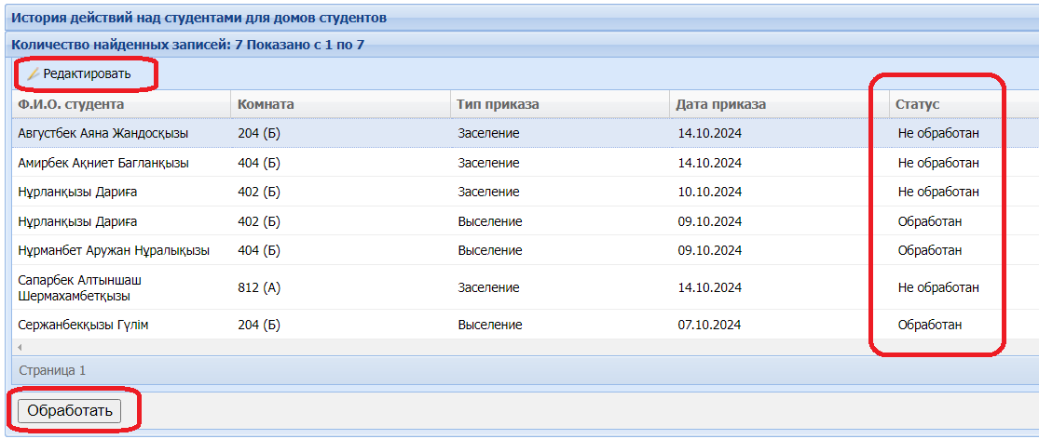

Рисунок 3.16.11- Список записей историй действий

Для Комендантов также доступен *Отчеты*

* Студенты, утвержденные к заселению, без комнаты в общежитии;
* Отчет о студентах с основанием для заселения;
* Отчет о свободных комнатах в домах студентов;
* Отчет по задолженности за проживание в домах студентов;
* Отчет по фонду мест в домах студентов;
* Студенты, имеющие льготы для заселения в доме студентов;
* Отчет по заявкам на общежитие студентов-первокурсников за текущий академический год;
* Количественный отчет по результатам заселения студентов в доме студентов;
* Студенты, проживающие не в общежитиях.

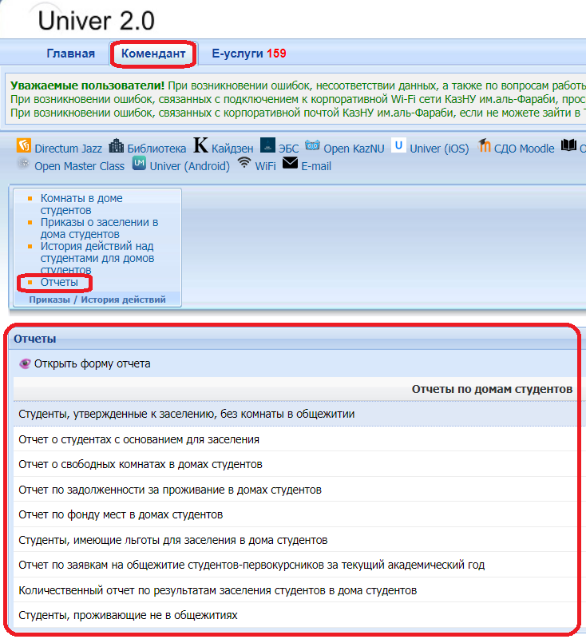

* Для формирования отчета нажмите два раза на название отчета, выберите Факультет/курс/Дом студентов/Учебный год, затем нажмите кнопку *Сформировать отчет.*  Отчет в Excel выгружается

Изображение выглядит как текст, программное обеспечение, Шрифт, линия

Контент, сгенерированный ИИ, может содержать ошибки.